高一月考化学试题
说明：时间90分钟 ，满分100分 2017-6-13
第一卷
一．选择题（本题包括30小题， 1-24小题每题2分，25-30小题每小题3分，每题只有1个正确选项符合题意）满分66分
1.通常用来衡量一个国家石油化工发展水平标志的是
A．甲烷的产量 B．乙烯的产量 C．乙醇的产量 D．苯的产量
2．某种有机物完全燃烧只生成水和二氧化碳，对该有机物的组成元素判断正确的是
A．只有C、H两元素 B．一定有C、H、O三元素
C．一定有C、H两元素 D．不能确定是否含有除C、H、O之外的其它元素
3．下列反应中生成物总能量高于反应物总能量的是
A．碳酸钙受热分解 B．食物氧化腐败 C．铝粉与氧化铁粉末反应 D．酸与碱的中和反应
- 在一定条件下，下列物质可与甲烷发生化学反应的是 （ ）
A．氯气 B．溴水 C．氢气 D．高锰酸钾溶液
5.下列性质中，可以证明某化合物内一定存在离子键的是( )
A．可溶于水 B．具有较高的熔点 C．水溶液能导电 D．熔融状态能导电
6.下列叙述正确的是( )
A．带相反电荷的离子之间的相互吸引称为离子键
B．非金属原子间不可能形成离子键
C．金属元素与非金属元素化合时，一定形成离子键
D．某元素的原子最外层只有一个电子，它跟卤素结合时形成的化学键不一定是离子键
7．下列各组化合物中，化学键的类型相同的是 ( )
A．CaCl₂和Na₂S B．Na₂O和Na₂O₂ C．CO₂和NaCl D．HCl和NaOH
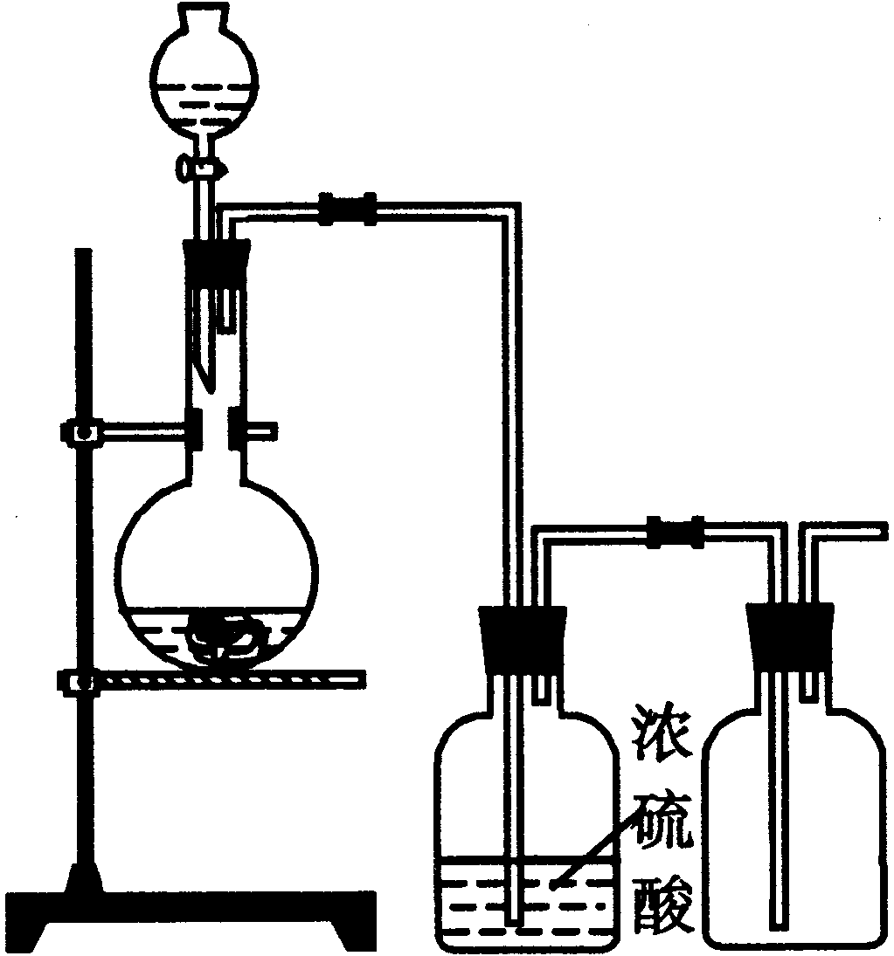
8.可用右图装置制取（必要时可加热）、净化、收集的气体是（ ）
A.铜和稀硝酸制一氧化氮 B.碳酸钙和稀盐酸制二氧化碳
C.锌和稀硫酸制氢气 D.烧碱固体与浓氨水制氨气

9.下列有关油脂的说法正确的是( )
A．油脂是纯净物 B．油脂是高分子化合物
C．油脂是混合物 D．植物油不能使高锰酸钾溶液褪色
10.下列变化中，不存在化学键断裂的是( )
A．氯化氢气体溶于水 B．干冰气化 C．氯化钠固体溶于水 D．氢气在氯气中燃烧
11．下列反应中能量变化与其它不同的是（ ）
A．铝热反应 | B．燃料燃烧 | C．酸碱中和反应 | D．Ba(OH)₂•8H₂O与NH₄Cl固体混合
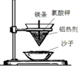 | 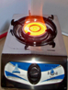 | 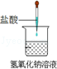 | 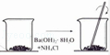
12．重水(D₂O)是重要的核工业原料，下列说法错误的是
A．氘(D)原子核外有1个电子 B．¹H与D互称同位素
C．H₂O与D₂O互称同素异形体 D．¹H₂¹⁸O与D₂¹⁶O的相对分子质量相同
13．下列物质中，不能通过化合反应制取的是
A．FeCl₂ B．H₂SiO₃ C．CaSiO₃ D．Cu₂(OH)₂CO₃
14．已知吸热反应C+CO₂（g） 2CO的反应速率为v ₁，放热反应N₂+3H₂ 2NH₃ 的反应速率为v ₂。对于上述两个反应，当温度升高时，v ₁ 和v ₂的变化情况为
A．均增大 B．均减小 C．v ₁增大，v ₂减小 D．v ₁减小，v ₂增大
15．下列说法错误的是
A. 含金属元素的离子可能是阴离子
B. 非金属元素组成的化合物可能含有离子键
C. 化合物中所含化学键断裂时，一定发生了化学反应
D. 用坩埚钳夹住仔细打磨过的铝箔在酒精灯上加热，融化的铝并不滴落
16．短周期主族元素X、Y、Z、W原子序数依次增大，X原子的最外层有6个电子，Y是迄今发现的非金属性最强的元素，在周期表中Z位于ⅠA族，W与X属于同一主族。下列说法正确的是
A．元素X、W的简单阴离子具有相同的电子层结构
B．由Y、Z两种元素组成的化合物是离子化合物
C．W的简单气态氢化物的热稳定性比Y的强
D．原子半径：r(X)＜r(Y)＜r(Z)＜r(W)
17.下图所示为实验室制取少量乙酸乙酯的装置图。下列关于该实验的叙述错误的是（）
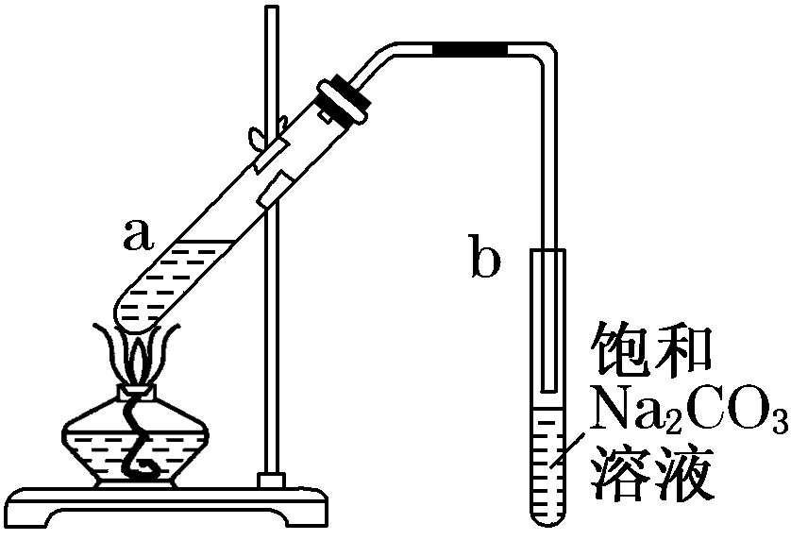
A．向a试管中先加入浓硫酸，然后边摇动试管边慢慢加入乙醇，再加入冰醋酸。
B．试管b中导气管下端管口不能浸入液面的目的是防止实验过程中产生倒吸现象。
C．实验时加热试管a的目的之一是及时将乙酸乙酯蒸出，使平衡向生成乙酸乙酯的方向移动。
D．饱和Na₂CO₃溶液可以降低乙酸乙酯的溶解度，并吸收蒸出的乙酸和乙醇。
18．下列叙述中，正确的是
A．所有主族中都有非金属元素
B．同周期元素中，ⅦA族元素的原子半径最大
C．ⅥA族元素的原子，其半径越大，越容易得到电子
D．元素周期表中从ⅢB到ⅡB 10个纵列的元素都是金属元素
19．反应C（s）+H₂O（g） CO（g）+H₂（g）在一可变容积的密闭容器中进行，下列条件的改变会使反应速率加快的是
A．增加 C的质量 B．将容器的体积缩小一半
C．保持体积不变，充入氦气使体系压强增大 D．保持压强不变，充入氮气使容器体积增大
20．氢气在氯气中燃烧时产生苍白色火焰，在反应过程中，断裂1molH₂中的化学键消耗的能量为Q₁kJ，断裂1molCl₂中的化学键消耗的能量为Q₂ kJ，形成1molHCl中的化学键释放的能量为Q₃kJ，下列关系式正确的是
A. Q₁ + Q₂ >Q₃ B. Q₁+ Q₂ > 2Q₃ C. Q₁ + Q₂ < Q₃ D. Q₁ + Q₂ < 2Q₃
21．在一定条件下的恒容容器发生可逆反应：2A(g)＋2B(g)3C(g)+D(g)，反应达化学平衡的标志
是（ ）
A．单位时间内生成n mol A，同时生成n mol D B．B的浓度保持不变
C．容器内混合气体的密度不随时间而变化 D．单位时间内消耗n mol B，同时消耗n mol A
22．同在室温下，同种规格的铝片分别与下列物质混合，反应速率最大的是（ ）
A．0.1mol/L的HCl 95mL B．0.2mol/L的HCl 90mL
C．0.15mol/L的H₂SO₄ 10mL D．18mol/L的H₂SO₄ 85mL
23．反应A(g)+3B(g)2C(g) （正反应放热）达到平衡后，将气体混合物的温度降低，
下列叙述正确的是
A．正反应速率增大，逆反应速率变小，平衡向正反应方向移动
B．正反应速率变小，逆反应速率增大，平衡向逆反应方向移动
C．正反应速率和逆反应速率都变小，平衡向正反应方向移动
D．正反应速率和逆反应速率都变小，平衡向逆反应方向移动
24． 下图所示装置中观察到电流计指针偏转，M棒变粗，N棒变细，指针指向M，由此判断下表中所列M、N、P物质，其中可以成立的是（ ）
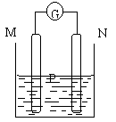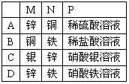
- 一氯取代反应后，只能生成三种沸点不同的产物的烷烃是（ ）。
A．(CH₃)₂CHCH₂CH₂CH₃ B．(CH₃CH₂)₂CHCH₃ C．(CH₃)₂CHCH(CH₃)₂ D．(CH₃)₃CCH₂CH₃
26．N_{A}表示阿伏加德罗常数的数值，下列说法正确的是( )
A．0.5mol C₄H₁₀中含有的共价键数为6.5N_{A}
B．3.4 g羟基和3.4 g氢氧根均含有2N_{A}个电子
C．1L0.1 mol·L⁻¹CH₃COOH溶液中含有的氧原子数为0.2N_{A}
D．标准状况下，22.4L由CHCl3和CH₂Cl₂组成的混合物中含有的分子数目为N_{A}
27.某气态的烷烃与烯烃的混合气体9 g，其密度为同状况下H₂密度的11.2倍，将混合气体通过足量的溴水，溴水增重4.2 g,则原混合气体的组成为（ ）
A.甲烷，乙烯 B.甲烷，丙烯 C.乙烷，乙烯 D.甲烷，丁烯
28.某烯烃与氢气加成后的产物是 2,3,3-三甲基戊烷，则该烯烃的结构式可能有 ( )
A．1种 B．2种 C．3种 D．4种
29.分子式为C₁₀H₁₄的单取代芳烃（苯环上只有一个侧链），其可能的结构有（ ）
A．2种 B．3种 C．4种 D．5种
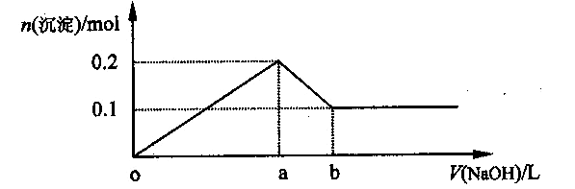
30．在AlCl₃和MgCl₂的混合溶液中，逐滴加入NaOH溶液直至过量，经测定，加入NaOH的体积和所得沉淀的物质的量的关系如下图所示
(b处NaOH的体积为1L)，则下列判断错误的是 ( )
A．NaOH的浓度为0.6 mol·L^{－1}
B．在a点处溶液中的溶质为NaCl
C．混合溶液中n(Al³⁺)﹕n(Mg²⁺)＝1﹕1
D．图中线段oa : ab＝4﹕1
第二卷 （满分34分）
31.（8分）写出下列反应的化学方程式并注明反应类型、反应条件。
①乙醇在铜、加热的条件下与氧气反应的化学方程式：
___________________________ 、反应类型
②乙烯和溴水反应化学方程式：
____________________________________ 、反应类型
③苯和液溴反应化学方程式：
_______________________________________ 、反应类型
④实验室制取乙酸乙酯的化学方程式
、反应类型
32. （1） 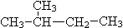 用系统命名法命名：_____________________（2分）
（2）下列实验操作或对实验事实的描述中正确的说法有____________________（2分）
① 分液时，分液漏斗中下层液体从下口流出，上层液体从上口倒出
② 除去甲烷中混有的少量乙烯，可以让混合物通过盛有酸性KMnO₄溶液的洗气装置
③ 苯与溴水制溴苯
④ 只用溴水就可将苯、四氯化碳、乙醇、己烯四种液体区别开来
⑤ 用分液法分离苯和硝基苯的混合物
⑥酯类在碱性条件下的水解反应叫皂化反应
⑦裂化的目的主要是制得更多的乙烯、丙烯等不饱和烃
⑧除去乙酸乙酯中的乙酸也可以用氢氧化钠溶液洗涤，然后再分液
⑨煤中含有苯、甲苯，可先干馏后分馏的方法把它们分离出来
⑩乙烷、苯、乙醇、乙酸、乙酸乙酯均可发生取代反应
（3）某芳香烃结构为，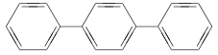 （3分）
它的分子式为________ ， 它的一氯代物有_______ 种。
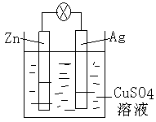
33.（3分）如右图是银锌原电池装置的示意图，以硫酸铜为电解质溶液。回答下列问题：
银电极上发生 反应（“氧化”或“还原”），
电极反应式为
34. (8分)某反应在体积为5L的恒容密闭容器中进行， 在0-3分钟内各物质的量的变化情况如右图所示（A，B，C均为气体，且A气体有颜色）。
（1）该反应的的化学方程式为 。
5
4
3
2
1
C
A
B
1
2
3 /min
物质的量/mol
（2）反应开始至2分钟时，B的平均反应速率为 。
（3）能说明该反应已达到平衡状态的是 。
a．v(A)= 2v(B) b．容器内各物质的物质的量相等
c．v逆Error: Reference source not found(A)=v_{正}(C) d．容器内气体的颜色保持不变
（4）由图求得平衡时A的转化率为 。
35.（8分） ClO₂作为一种广谱型的消毒剂，将逐渐用来取代Cl₂成为自来水的消毒剂。已知ClO₂是一种易溶于水而难溶于有机溶剂的气体，实验室制备ClO₂的原理是用亚氯酸钠固体与氯气反应 ：2NaClO₂ + Cl₂ ===2ClO₂ + 2NaCl。
下图是实验室用于制备和收集一定量较纯净的ClO₂的装置（某些夹持装置和垫持用品省略）。其中E中盛有CCl₄液体（用于除去ClO₂中的未反应的Cl₂）。
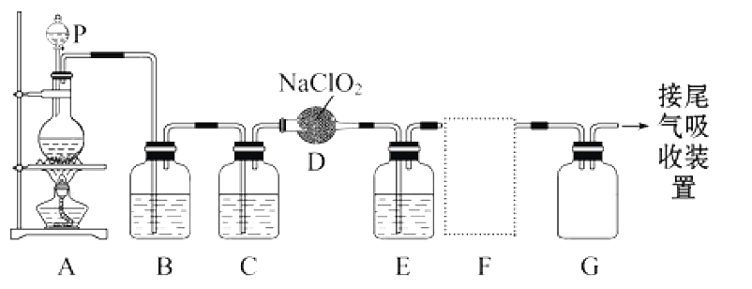

（1）仪器P的名称是 。
（2）写出装置A中烧瓶内发生反应的离子方程式： 。
（3）B装置中所盛试剂是 ，G瓶的作用是 。
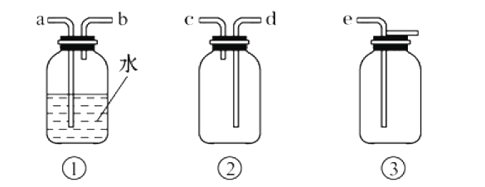
（4）F为ClO₂收集装置，应选用的装置是 （填序号），其中与E装置导管相连的导管口是 （填接口字母）。

（5）若用100 mL 2 mol·L⁻¹的浓盐酸与足量的MnO₂制备Cl₂，则被氧化的HCl的物质的量是________（填序号）。A.＞0.1 mol B.0.1 mol C.＜0.1 mol D.无法判断

高一化学月考答案
一．选择题
1.B2.C3.A4.A5.D6.D7.A8.B9.C10.B 11.D12.C13.B14.A15.C16.B17.A18.D19.B20.D 21.B22.C23.C24.C25.D26.A27.B28.B29.C30.D
二．31（8分）
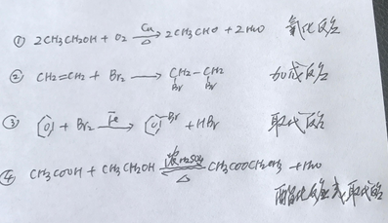
32.（7分）（1）2-甲基丁烷 （2）①④⑩ （3）C₁₈H₁₄ 4
33. （3分） 还原 Cu²⁺+2e⁻=Cu
34. (8分) 2A+B=2C 0.1mol/(l.min) c.d 40%
35(8分)
⑴分液漏斗 ⑵ 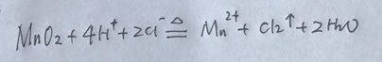
（3）饱和食盐水 防倒吸（安全瓶）
（4）② d
(5) C

